Capitolo 2: architettura di un database
Astrazione e modello di dati
Una delle caratteristiche fondamentali dei database è che fornisce un livello di astrazione dei dati con cui stiamo lavorando nascondendo i dettagli sull’implementazione che alla maggior parte degli utenti non sono necessari. Il modello dei dati è un insieme di concetti che sono usati per descrivere:
- struttura del database (tipi, entità, relazioni)
- operazioni di base per manipolare le strutture (inserimento, query, update)
- vincoli che il database deve rispettare
inoltre, il modello dei dati deve permettere di rappresentare una certa realtà e fornire un insieme di strutture simboliche per descrivere la rappresentazione di essa, fornendo anche i mezzi per raggiungere l’astrazione dei dati.
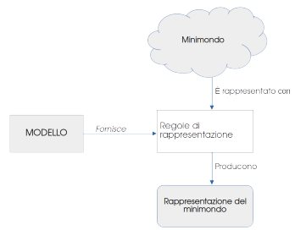
Categorie di modelli dei dati
Il modello dei dati di un database ci permette di scegliere come interpretare la realtà. Tramite questo modello dei dati, insieme anche al mini-mondo, riusciamo ad avere l'informazione.
Vi sono diversi tipi di modelli dei dati, come:
- concettuali che forniscono concetti che sono vicini al modo in cui gli utenti percepiscono i dati ed è completamente indipendente dal database
- di basso livello che sono organizzati fisicamente e forniscono concetti che descrivono come i dati sono memorizzati nel calcolatore.
- Implementabili che forniscono concetti comprensibili dagli utenti finali che non sono molto distanti dal modo in cui il dato è memorizzato in memoria
- Autodescrittivi che forniscono una descrizione unitaria dei dati e dei metadati
I modelli dei dati concettuali usano concetti come:
- entità che rappresenta un oggetto del nostro mini-mondo
- attributi che sono le proprietà che descrivono più a fondo le entità
- relazione o associazione che rappresenta un legame tra due o più entità
il modello concettuale più comune è il modello ER, tuttavia abbiamo anche il modello gerarchico (basato su strutture ad albero), reticolare (basato sui grafi), ad oggetti (estende la base di dati alla programmazione ad oggetti) e relazionale.
Schemi, istanze e stato di un database
Lo schema del database è la sua descrizione, che ci dice quali dati contiene e di quale tipo.
Uno schema visualizzato è detto diagramma dello schema ed ogni oggetto dello schema è un costrutto di esso.
L’insieme dei dati presenti nel database in un istante di tempo rappresenta il suo stato ed è detto anche insieme corrente delle istanze nel database.
Nel momento in cui andiamo a definire un nuovo database; quindi, specifichiamo al DBMS il suo schema, questo si troverà in uno stato vuoto in cui il database ha tanti costrutti di schema ma non contiene nessun dato al loro interno. Mentre quando andiamo ad inserire i dati, creiamo dei record dei dati, il database si troverà in uno stato iniziale e da questo momento in poi ogni volta che aggiorniamo i dati, il database cambia il proprio stato e in ogni istante di tempo questo avrà un proprio stato corrente, che andrà “fotografato” così da sapere in ogni istante cosa accade all’interno del database e così da ricostruire passo passo ciò che è successo in caso di problemi.
Architettura a 3 livelli
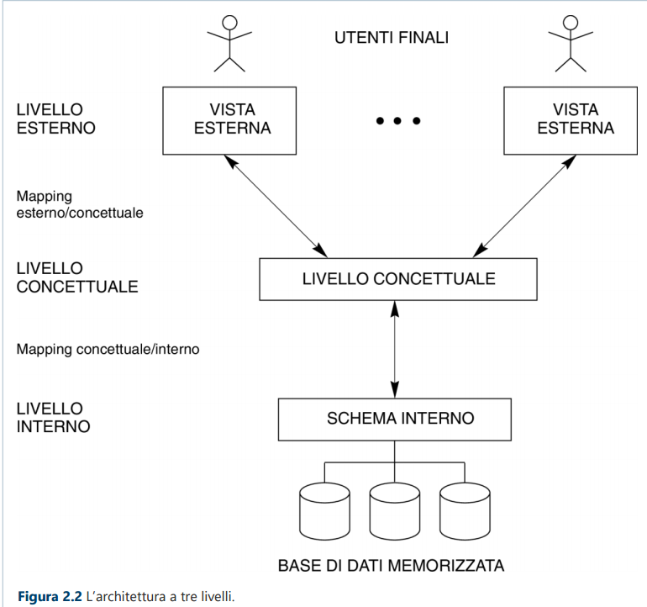
L’architettura a 3 livelli è un’architettura progettata per garantire la modularità, scalabilità e sicurezza del database separando le applicazioni utente dal database fisico. Questo tramite 3 livelli:
- Livello interno che ha uno schema interno che descrive la struttura fisica del database. In questo livello vi sono i file che conservano i dati.
- Livello concettuale che ha uno schema concettuale che descrive la struttura di tutto il database per una comunità di utenti, nascondendo i dettagli relativi alle strutture fisiche di memorizzazione e concentrandosi sulla descrizione di entità, tipi di dati, vincoli, relazioni ed operazioni.
- Livello esterno che comprende un certo numero di schemi esterni, in cui ognuno di essi descrizione una parte del database a cui è interessato un gruppo di utenti, nascondendo il resto.
️i dati esistono realmente solo al livello fisico e a differenza dello schema possono cambiare velocemente
In questa architettura ogni gruppo di utenti fa riferimento al proprio schema esterno, per cui il DBMS dovrà trasformare le loro richieste prima in richieste sullo schema concettuale e poi in richieste sullo schema interno. Se la richiesta del gruppo di utenti è una richiesta di recupero di database, i dati estratti dal database devono essere riformattati per corrisponde alla vista esterna dell’utente. Questa trasformazione di richieste e di dati fra i vari livelli è detto mapping.
Tra i vantaggi dell’architettura a 3 livelli abbiamo:
- l’indipendenza dei dati, fattore importante perché, se ho la definizione dello schema del database questo resta intatto anche se modifichiamo lo schema fisico
- flessibilità
- scalabilità
Tra gli svantaggi di questa architettura abbiamo che è difficile ottenere l’indipendenza logica ed abbiamo un overhead computazionale (tempo o le risorse extra necessarie per eseguire un'operazione oltre al lavoro effettivo richiesto).
Tipi di indipendenza dei dati
- Indipendenza logica in cui possiamo modificare lo schema concettuale senza dover modificare anche gli schemi esterni; quindi, apportiamo modifiche alla struttura logica senza impatti sui programmi esterni che interagiscono sui dati.
- Indipendenza fisica in cui possiamo modificare lo schema interno senza dover modificare quello fisico; quindi, apportiamo modifiche alla struttura fisica senza impatti su quella logica
Linguaggi del DBMS
Una volta completata la progettazione del database ed aver scelto un DBMS specifico, questo deve fornire, ad ogni categoria di utenti, delle interfacce e dei linguaggi adeguati per usufruirne. In teoria dovremmo avere un linguaggio per ogni livello:
- SDL (Storage Definition Language) per il livello interno
- DDL (Data Definition Language) per il livello concettuale
- VDL (View Definition Language) per il livello esterno
Nella pratica però si utilizza solo SQL (Structured Query Language) che unisce DDL e VDL, così da definire sia lo schema concettuale che quello esterno e che, tramite una combinazione di funzioni, contiene il linguaggio SDL. Questo linguaggio SQL è un linguaggio dichiarativo che permette di interrogare il database.
Una volta creato e popolato di dati il database, gli utenti devono essere in grado di manipolarlo, quindi effettuare operazioni come il recupero, inserimento, cancellazione e modifica dei dati.
Il DBMS, per permettere ciò, fornisce una serie di operazioni o un linguaggio detto DML (Data Manipulation Language).
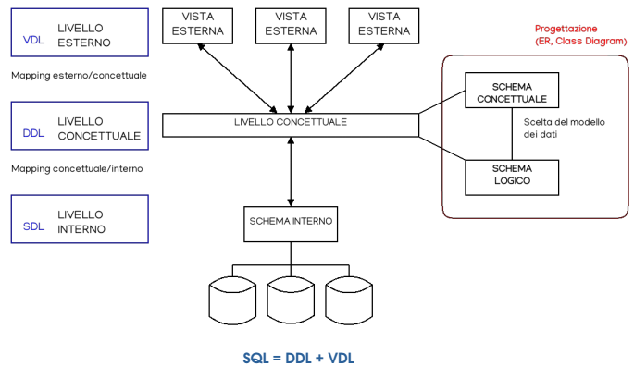
Vi sono due tipi di DML:
- DML di basso livello (o procedurali), che recuperano un solo record alla volta e sono incapsulati in linguaggi general-purpose. (record-at-a-time)
- DML di alto livello, che possono essere specificati interattivamente da terminale e sono dichiarativi come l’SQL, inoltre sono in grado di specificare e recuperare molti record con un solo statement DML. (set-at-a-time).
Architettura centralizzata
Negli anni 60 tutti i programmi risiedevano su un'unica macchina e venivano eseguiti sul sistema di elaborazione centrale, che inviava controlli e informazioni ai terminali collegati al calcolatore centrale tramite vari tipi di reti di comunicazione. Nel momento in cui vi fu un calo dei prezzi degli hardware, la maggior parte degli utenti acquistò dei pc, workstation e man mano anche dispositivi mobili, usandoli inizialmente come si usavano i terminali. Il DBMS stesso rimase un DBMS centralizzato in cui tutto veniva eseguito su un’unica macchina.
Architetture client/server
L’architettura client/server è un’architettura progettata per gestire ambienti di elaborazione in cui più pc, workstation, server vari ecc sono collegati tramite una rete, con l’idea di definire server specializzati con funzionalità specifiche. Per esempio, possiamo connettere molti pc come client ad un file server che si occupa di mantenere i file dei vari client, mentre un'altra macchina, connessa a varie stampanti, potrebbe esser designata come server delle stampanti al quale vengono inoltrate le richieste di stampa dei vari client.
In questo modo, le macchine client forniscono agli utenti le interfacce necessarie per interagire con i vari server, oltre alla capacità di elaborazione locale necessaria per eseguire applicazioni locali.
Ci sono quindi macchine che hanno funzionalità solo di client, altre che hanno solo funzionalità di serve ed altre ancora che hanno entrambe le funzionalità.
Con architettura client/server facciamo riferimento ad un ambiente costituito da molti pc/workstation e dispositivi mobili che rappresentano i client e da alcune macchine server, connesse tra loro tramite LAN o altri tipi di reti. In questa architettura, il client è una macchina utente che fornisce supporto per l’interfaccia utente, esegue compiti di elaborazione locale e richiede l’accesso a funzionalità di cui non dispone. Nel momento in cui va a richiedere queste funzionalità, si connette ad un server che fornisce le funzionalità di cui egli necessita.
I server, quindi, sono macchine che forniscono servizi alle macchine client come l’accesso ai file, stampa, archiviazione ecc.
Architetture client/server a due livelli (two-tier)
In questa architettura i componenti software sono distribuiti su due lati:
- lato server, il quale è detto server delle interrogazioni perché fornisce le funzionalità
- lato client, in cui si eseguono le interfacce utente e i programmi applicativi.
Nel momento in cui si va a richiedere l’accesso al DBMS, il programma si connette al DBMS che si trova sul lato server. Vi è quindi uno standard ODBC che fornisce un API che permette ai programmi del lato client di chiamare il DBMS così che sia macchine client che macchine server abbiano installato il software necessario.
Un programma client può quindi connettersi a vari RDBMS e inviare richieste di esecuzione di transazioni e interrogazioni usando le API ODBC, che vengono poi eseguite sul lato server. I risultati di queste interrogazioni vengono a loro volta rimandati al programma client, che può elaborare o visualizzare i risultati come richiesto.
Inoltre, è stato definito anche uno standard per il linguaggio di programmazione Java, chiamato JDBC, il quale permette a programmi client scritti in Java di accedere al DBMS attraverso un’interfaccia standard.
Tra i vantaggi di questa architettura abbiamo la sua semplicità e la compatibilità con sistemi esistenti.

